Совместная работа воспитателя и учителя-логопеда над звукопроизношением.

В последнее время в дошкольных образовательных учреждениях вопросу взаимосвязи и преемственности в работе всех специалистов уделяется особое внимание, что актуально для нас и для нашей логопедической группы. Только при тесном сотрудничестве и единстве требований педагогов возможно преодоление имеющихся у детей дефектов речевого развития. В логопедической группе особенно важно, насколько тесно сотрудничают учитель-логопед и воспитатели.

Принципы для успешной совместной работы учителя – логопеда и воспитателя:
- Принцип комплексного подхода к организации коррекционно-педагогического процесса.
- Принцип единства диагностики и непосредственного коррекционно-педагогического процесса.
- Принцип сотрудничества между учителем-логопедом, воспитателями и детьми.
- Принцип учёта интересов всех участников коррекционно-педагогического процесса.
- Принцип дифференцированного подхода к логопатам в процессе воспитания у них правильной речи.

Одной из главных задач на учебный год является отработка модели взаимодействия специалистов с воспитателями для осуществления комплексного речевого развития детей.

Формы взаимодействия совместной работы специалистов:
- консультации,
- семинары-практикумы,
- открытые просмотры,
- мастер-классы,
- совместные беседы по подведению итогов коррекционно-развивающей работы и определению перспектив дальнейшей деятельности.

С целью повышения эффективности коррекционно-развивающей работы в условиях нашей группы ежедневно воспитатели выполняют рекомендации логопеда по коррекции речевых и неречевых нарушений с каждым ребенком на индивидуальных и подгрупповых занятиях.
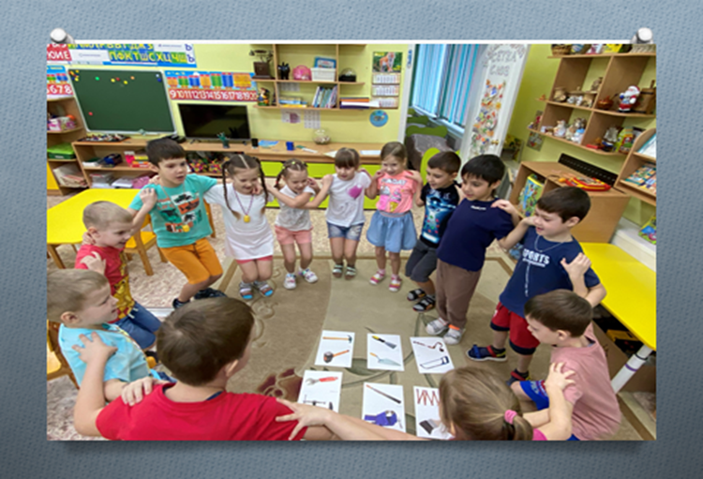

Воспитатели принимают активное участие в создании коррекционно-развивающей среды в группе, учитывая рекомендации логопеда.
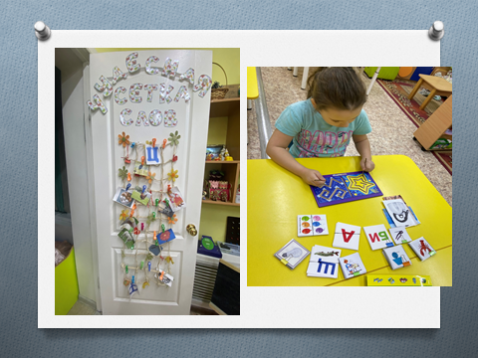
Такой раздел планирования, как «Лексика», предполагает совместную работу специалистов, в которой ведущим является учитель-логопед, а воспитатель лишь закрепляет материал, уже пройденный и отработанный с детьми логопедом. Работу по звукопроизношению, развитию навыков языкового анализа, общих речевых навыков, совершенствованию грамматического строя речи и обучению связной речи ведет логопед, а воспитатель, являясь его помощником, закрепляет результаты достигнутого.
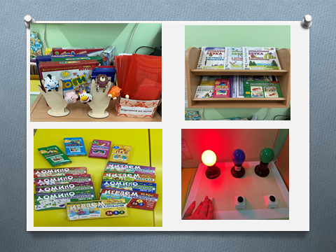
Эффективность коррекционной работы логопеда зависит от умения воспитателей слышать и дифференцировать дефектно произносимый звук от чистого, от умения вслушиваться в речь детей, своевременно ее поправлять, напоминать ребенку правильную артикуляцию поставленного логопедом звука. В игровой и занимательной форме воспитатель проводит индивидуальные задания по автоматизации звука, учитывая рекомендации логопеда, поощряет стремление и желание ребенка произносить звук чисто.
В начале учебного года учитель – логопед проводит небольшую контрольную работу с воспитателями на знание их правильного произношения звуков, положения языка при автоматизации звуков, также артикуляционной гимнастики, относящейся к определенным звукам.
Логопеду необходимо не только научить воспитателей, как работать с каждым ребенком, но и контролировать выполнение своих рекомендаций.

Воспитатель под руководством логопеда активно участвует в коррекционной работе: автоматизирует поставленный звук в словах, словосочетаниях, обращая внимание на положение губ, языка, четкость произношения звука.
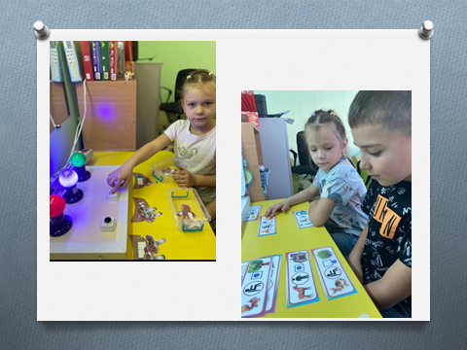
Коррекционные задачи, стоящие перед воспитателем логопедической группы:
- Постоянное совершенствование артикуляционной, тонкой и общей моторики.
- Закрепление произношения поставленных логопедом звуков.
- Обогащение, уточнение и активизация отработанной лексики в соответствии с лексическими темами программы.
- Упражнение в правильном употреблении сформированных грамматических категорий.
- Развитие внимания, памяти, логического мышления в играх и упражнениях на бездефектном речевом материале.
- Формирование связной речи.
- Закрепление формирующихся навыков звуко-слогового анализа и синтеза (закрепление навыков чтения и письма).

ОСНОВНЫЕ НАПРАВЛЕНИЯ КОРРЕКЦИОННОЙ РАБОТЫ ВОСПИТАТЕЛЯ

1. Артикуляционная гимнастика (с элементами дыхательной и голосовой) выполняется в течение дня 3-5 раз.
2. Пальчиковая гимнастика выполняется в комплексе с артикуляционной 3-5 раз в день., согласно лексическим темам недели.
3. Корригирующая мини-гимнастика для профилактики нарушений осанки и стопы выполняется ежедневно после сна
4. Вечерние индивидуальные занятия воспитателя по заданию логопеда, закрепляющие звукопроизношение.
Работа проводится воспитателем по индивидуальным тетрадям детей. Содержание данных занятий определено программой:
а) проговаривание слогов, слов, предложений на закрепляемый звук;
б) повторение скороговорок, коротких рассказов, стихов;
в) упражнение в звуко-слоговом анализе и синтезе;
г) повторение лексико-грамматических упражнений;
д) упражнения на развитие внимания, памяти, мышления.
5. Фронтальные занятия по программе ДОУ (в соответствии с календарным планом логопедической работы).

Отличительной особенностью фронтальных занятий воспитателя в логогруппе является то, что кроме образовательных и воспитательных задач перед ним стоят и коррекционные задачи, непосредственно связанные с темой каждого занятия.

Преемственность и взаимосвязь в работе учителя-логопеда и воспитателя способствует эффективности и прочному закреплению результатов логопедической работы.

Работа воспитателя и работа логопеда различна при исправлении и формировании звукопроизношения по организации, приемам, по продолжительности. Она требует различных знаний, умений, навыков.

Деятельность учителя-логопеда | Деятельность воспитателя
Учитель-логопед исправляет нарушения речи | Воспитатель под руководством учителя-логопеда активно участвует в коррекционной работе
Подготовительный этап  Логопед в зависимости от характера нарушения звука вырабатывает и тренирует движения органов артикуляционного аппарата, которые были неправильными или  совсем отсутствовали. | Воспитатель по заданию логопеда в игровой форме закрепляет у детей движения и положения органов артикуляционного аппарата.
Этап появления звука  Логопед ставит звуки, вырабатывая артикуляцию нужного звука, при этом используются специальные приёмы и отработанные на предыдущем этапе движения органов артикуляционного аппарата. | Воспитатель закрепляет произнесение  поставленного логопедом звука, фиксируя внимание ребёнка на его звучание и артикуляции, используя картинки - символы н звукоподражания.
Этап усвоения звука (правильное произнесение звука в речи)  Логопед автоматизирует звук.  последовательно вводя его в речь; слог,  слово, предложение, связную речь. | Воспитатель по заданию логопеда подбирает соответствующий материал для автоматизируемого звука, проводит контроль звука.

С целью повышения эффективности коррекционно-развивающей работы в условиях ДОУ и объединения усилий в данном направлении, в нашем учреждении выстроилась модель сотрудничества воспитателя и учителя-логопеда, которая представляет собой таблицу( раздать несколько листов таблиц по рядам) с подборкой материала для работы с детьми.
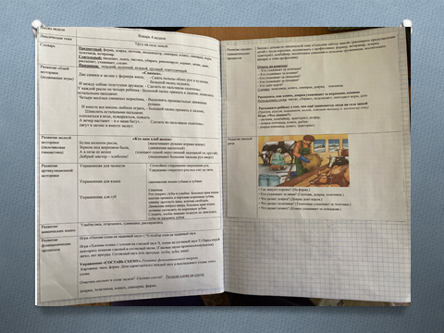
Материал расписан по следующим направлениям:
- Словарь
- Развитие общей моторики (подвижные игры)
- Развитие мелкой моторики (пальчиковая гимнастика)
- Развитие артикуляционной моторики
- Развитие мимических мышц
- Развитие фонематических процессов
-Развитие лексико-грамматических процессов
- Развитие связной речи.
Эта таблица вклеена в тетрадь взаимодействия, в которой так же логопедом записываются рекомендации по индивидуальной работе с детьми. После выполнения рекомендаций воспитатель делает отметку о выполнении.
О результативности работы по предложенной системе работы можно судить по результатам промежуточного просмотра городской комиссией ПМПК детей в старшей группе, после одного года обучения. Дети показали хороший уровень подготовленности.

